Pressemitteilung

Dr. Reinhard Kutscher zum stellvertretenden Aufsichtsrats-vorsitzenden von EUROPA-CENTER berufen
Der Immobilienexperte übernimmt die Position des stellvertretenden Aufsichtsratsvorsitzenden bei
EUROPA-CENTER von Unternehmensgründer Uwe Heinrich Suhr, der dem Gremium als einfaches Mitglied erhalten bleibt.

Zum 01.01.2020 wurde Herr Dr. Reinhard Kutscher neu in den Aufsichtsrat von EUROPA-CENTER berufen. Er wird die Position des stellvertretenden Aufsichtsratsvorsitzenden vom Unternehmensgründer Uwe Heinrich Suhr übernehmen, der als einfaches Mitglied dem Aufsichtsrat erhalten bleibt. Damit einhergehend erweitert sich der Aufsichtsrat auf nun fünf Personen. Bis Dezember 2019 war Dr. Kutscher Vorsitzender der Geschäftsführung bei der Union Investment Real Estate GmbH.

Dr. Kutscher will mit seiner Erfahrung dem Unternehmen zur Seite stehen: „Im Laufe meiner langjährigen Verantwortung für eine der großen deutschen Immobilien-Fondsgesellschaften ist mir EUROPA-CENTER öfter am Markt begegnet. Ich habe das Unternehmen als dynamischen und seriösen Projektentwickler erlebt. So bedurfte es keiner langen Überlegungen, das Angebot von Herrn Suhr anzunehmen, dem Aufsichtsrat seiner Gesellschaft beizutreten. Ich freue mich darauf, mein Know-how im Entwickeln und Managen von Gewerbeimmobilien im In- und Ausland künftig über den Aufsichtsrat von EUROPA-CENTER einbringen zu können.“

Herr Suhr zeigt sich glücklich: „Ich bin sehr froh, einen so erfahrenen, ausgewiesenen Fachmann wie Dr. Kutscher an Bord begrüßen zu dürfen. Ich bin mir sicher, dass die Ernennung von Dr. Kutscher zum stellvertretenden Aufsichtsratsvorsitzenden eine positive Außenwirkung für unser Unternehmen darstellen wird." Herr Suhr blickt voller Tatendrang voraus: „Ich möchte die Internationalisierung von EUROPA-CENTER weiter vorantreiben. Dabei wird uns Dr. Kutscher unterstützend zur Seite stehen. Der Vorstand und ich als Eigentümer des Unternehmens freuen sich auf eine gute Zusammenarbeit mit ihm.“

Hamburg, den 22.01.2020

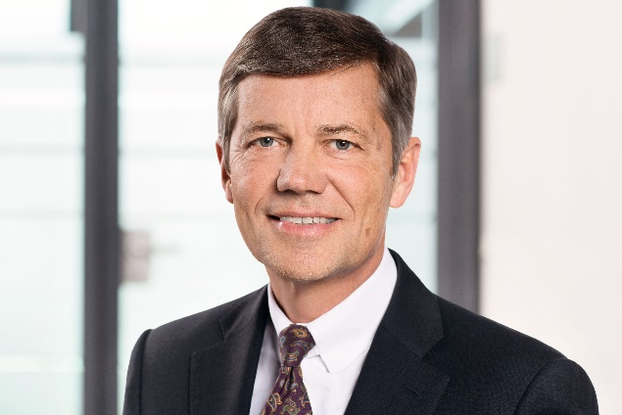
Über Dr. Reinhard Kutscher
Dr. Reinhard Kutscher studierte in Mainz und Dijon Rechtswissenschaften. Er schloss sein Studium 1982 ab und promovierte im Jahr 1984. Nach Stationen bei der Deutschen Bank und deren Kapitalanlagegesellschaft für offene Immobilienfonds, der Deutschen Grundbesitz-Investmentgesellschaft, wurde er 1999 Mitglied des Vorstandes der Union Investment Real Estate AG. Von 2009 bis zu seinem Eintritt in den Ruhestand Ende 2019 verantwortete er als Vorsitzender der Geschäftsführung der Union Investment Real Estate GmbH das gesamte Immobiliengeschäft der Union Investment Gruppe.
Dr. Reinhard Kutscher wurde 1954 in Göttingen geboren, ist verheiratet, Vater von vier Kindern und wohnt in Hamburg.

Über die EUROPA-CENTER Immobiliengruppe
Die EUROPA-CENTER Immobiliengruppe mit Sitz in Hamburg ist Investor, Entwickler und Bestandshalter hochwertiger Büro- und Geschäftshäuser, Hotels, Business-Apartments, Logistik- und Gewerbehallen. Unter der Marke EUROPA-CENTER wurden bisher 26 Gebäude mit einem Bauvolumen von ca. 395.000 m² entwickelt. Neben den wachsenden Standorten in Hamburg, Barcelona, Berlin, Bremen, Essen und Frankfurt sind neue weitere Standorte in Hannover, Düsseldorf, Köln, München, Madrid und Lissabon in der Akquisition.

Pressekontakt

Franziska Nikolaus
Tel. 040 27144-471
E-Mail: nikolaus@europa-center.de

